 CECS XXX: 20XX

中国工程建设标准化协会标准

预制双层不锈钢烟道及烟囱技术规程
Technical specification for factory-made stainless steel flue and chimneys

（征求意见稿）
2014-10-24

中国计划出版社

中国工程建设标准化协会标准

预制双层不锈钢烟道及烟囱技术规程
Technical specification for factory-made stainless steel flue and chimneys
CECS XXX: 20XX

主编单位：苏州云白环境设备制造有限公司
批准单位： 中国工程建设标准化协会
施行日期： 20XX年XX月XX日

中国计划出版社
20XX 北 京

前 言
根据中国工程建设标准化协会《关于印发<2013年第二批工程建设协会标准制订、修订计划>的通知》（建标协字[2013]119号）的要求，在广泛调查研究，认真总结实践经验，参考国内外有关标准，并广泛征求意见的基础上，制订了本规程。
制定本规程是为了促进燃烧设备的排烟系统技术在房屋建筑中的正确应用，保证设计质量、施工质量和系统运行安全。
本规程共分6章，主要内容包括：总则、术语、基本规定、系统设计、安装与调整、系统检査与验收。
本规程由中国工程建设标准化协会城镇燃气专业委员会归口管理，由苏州云白环境设备制造有限公司（苏州市阊胥路118号华孚大厦9F，邮编：215000 ）负责解释，在使用中如发现需要修改和补充之处，请将意见和资料径寄解释单位。
主编单位：苏州云白环境设备制造有限公司
参编单位：……。
主要起草人：…….。

目 次
1 总则 …………………………………………………………………………………………（1）
2 术语 …………………………………………………………………………………………（1）
3 基本规定 …………………………………………………………………………………（2）
3.1 技术文件………………………………………………………………………………（2）
3.2 安装环境………………………………………………………………………………（2）
3.3 安装人员………………………………………………………………………………（2）
3.4 安装准备………………………………………………………………………………（3）
4 系统设计……………………………………………………………………………………（3）
4.1 一般原则………………………………………………………………………………（3）
4.2 烟囱烟道………………………………………………………………………………（4）
4.3 烟囱支架………………………………………………………………………………（5）
4.4 烟道支吊架……………………………………………………………………………（6）
4.5 附件及阀件……………………………………………………………………………（7）
5 安装与调整…………………………………………………………………………………（8）
5.1 圆管安装………………………………………………………………………………（8）
5.2 矩形管安装……………………………………………………………………………（9）
5.3 补偿器安装……………………………………………………………………………（9）
5.4 防雨帽、避雷装置安装………………………………………………………………（10）
5.5 防雨裙安装……………………………………………………………………………（10）
5.6 阀件安装………………………………………………………………………………（10）
5.7 支架安装………………………………………………………………………………（12）
5.8 系统调整………………………………………………………………………………（13）
5.9 系统要求………………………………………………………………………………（13）
6 系统检査与验收……………………………………………………………………………（14）
6.1 系统检查………………………………………………………………………………（14）
6.2 系统验收………………………………………………………………………………（15）
6.3 移交……………………………………………………………………………………（15）
附录A 安装示意图……………………………………………………………………………（17）
本规程用词说明………………………………………………………………………………（21）
引用标准名录…………………………………………………………………………………（22）
附：条文说明……………………………………………………………………………………（23）

Contents
1 General Provisions ………………………………………………………………………（1）
2 Terms…………………………………………………………………………………………（1）
3 Basic Requirements ………………………………………………………………………（2）
3.1 Technical Documents………………………………………………………………（2）
3.2 Installation Environment ………………………………………………………（2）
3.3 Installers …………………………………………………………………………（2）
3.4 Preparing for Installation ………………………………………………………（3）
4 System Design ……………………………………………………………………………（3）
4.1 General principles…………………………………………………………………（3）
4.2 Flue and chimney………………………………………………………………………（4）
4.3 Chimney brackets……………………………………………………………………（5）
4.4 Flue hangers…………………………………………………………………………（6）
4.5 Accessories and valves………………………………………………………………（7）
5 Installation and adjustment ……………………………………………………………（8）
5.1 Circular pipe installation ………………………………………………………（8）
5.2 rectangular pipe installation……………………………………………………（9）
5.3 compensator installation…………………………………………………………（9）
5.4 rain cap and lightning protection devices installation……………………（10）
5.5 rain skirt installation …………………………………………………………（10）
5.6 the valve installation……………………………………………………………（10）
5.7 bracket installation……………………………………………………………（12）
5.8 System Adjustment………………………………………………………………（13）
5.9 System Requirements………………………………………………………………（13）
6 System inspection and acceptance……………………………………………………（14）
6.1 System inspection ………………………………………………………………（14）
6.2 System acceptance…………………………………………………………………（15）
6.3 Devolve………………………………………………………………………………（15）
Appendix A Installation diagrams ………………………………………………………（17）
Explanation of Wording in This Specification …………………………………………（21）
List of Quoted Standards…………………………………………………………………（22）
Addition：Explanation of Provisions ……………………………………………………（23）

1 总 则
1.0.1 为使燃气工程建设中正确安装预制双层不锈钢烟道及烟囱（以下简称“烟囱”），制订本规程。
1.0.2 本规程适用于现行行业标准《预制不锈钢烟道及烟囱》CJ/T 288规定的烟囱的工程设计、安装和验收，本规程也适用于现行行业标准《预制不锈钢烟道及烟囱》CJ/T 288规定之外的、耗用各种燃料的燃烧器（如大型商用厨房燃烧器具、蒸汽锅炉、热水锅炉、垃圾焚烧炉、火化炉以及各种工业炉窑等）所产生的烟气排放系统中的烟囱以及的工程设计、安装和验收,不锈钢污衣槽本体的工程设计、安装和验收可参照本规程进行。
1.0.3双层不锈钢烟囱的安装和设计应符合安全、卫生、环保、节能、经济、适用等基本原则，并应为施工安装、维修检测以及安全使用等提供便利条件。
1.0.4 双层不锈钢烟囱的工程设计、安装、调试、验收、故障处理和保养，应由专业人员按照本规程的规定，并遵循国家现行有关标准的规定执行。

2 术 语
2.0.1 烟道 flue
将燃烧器的废气导入烟囱的水平安装的管道，即从烟囱三通口垂直中心轴线至燃烧设备出烟口法兰平面，这部分统称为烟道，烟道又可由总烟道和多根支烟道组成，总烟道可以多次变径。
2.0.2 烟囱 chimney
沿建筑物指定井道或建筑物主体外立面指定位置垂直安装的用于向空中排放烟气的主体部分及其附件称为烟囱，附件包括阀件、排污装置、补偿器、承载支架节、防雨裙、出烟口、防雨帽、避雷装置等。

2.0.3 污衣槽 linen chute
医院或酒店等建筑物内,用于污衣等从各楼层楼内投放口被投入，并通过垂直重力至地下层或底层泻放口通到暂存间或洗衣间等处理间的通道。

2.0.4 承载型固定支架 bearing type fixation bracket

分解并转移烟囱整体重量的金属机构

2.0.5 稳定型固定支架 stable type fixation bracket

限制烟囱径向晃动的金属机构。

2.0.6 防晃支架 anti-sway bracket
限制水平烟道晃动的金属机构。
2.0.7 支吊架 hanging Bracket
将水平烟道的重量分段转移给建筑结构的金属构件。

3 基 本 规 定

3.1 技术文件

3.1.1 安装前应具有施工图纸、施工方案等相关技术文件，且该类技术文件应由专业人员进行设计，并通过有关程序审批。

3.1.2图纸应注明预制管件的代号、排序、位置、数量、变轴座标、关键控制点及总体要求等，并应符合我国相关标准的规定。

3.2 安装环境

3.2.1 有下列情形之一时不得施工作业：
- 安装现场环境温度低于-25℃时；
- 安装现场环境温度高于37℃时；
- 室外作业时雷雨雪天气；
- 室外作业时6级以上大风。

3.2.2 有下列情形之一时应采取相应防护措施进行作业：
- 存在施工交叉作业；
- 作业环境客观上存在可能对安装作业带来不利因素；
- 作业环境3m活动范围内有高压线或2m范围内有普通电线；
- 其他可能给作业活动带的不利因素。

3.3 安装人员
3.3.1 安装人员的技能条件应符合以下规定：
1 安装人员应具有一定的技术技能并经专业培训考核合格；
2 熟悉或基本熟悉烟囱的结构，熟悉轴线图，熟悉土建结构及现场环境；
3 能熟练使用配备的对讲机和有效通讯工具，对突发事故的应急呼救信号有良好的反映能力，并会执行各种事故应急处理预案。

3.4 安装准备

3.4.1 安装现场应符合以下规定：
1 设置好搬运路线，并设置符合储存条件要求的临时储存点，确保产品到现场后有可靠的安全保障措施；
2 配备适用的施工设备、工具及附件；
3 设置必要的原辅材料及配件仓库。

3.4.2 吊装作业应符合以下规定：
1 设计好吊装方案，充分准备好必要的工具、设备、材料及辅助设施；
2 对起重设备、固定点、索具等进行试验，试验重量应大于正常起吊重量的20%以上，起吊停留10min以上；
3 检查各环节无异常方可进行正常吊装作业。

3.4.3 作业面应符合以下规定：
1 检查井道或附着面的结构，清除可能影响施工进度和施工安全的一切障碍或隐患；
2 设置好可靠的安全防护设施等。

3.4.4 现场安装前应进行产品检查：
1 检查待安装烟囱产品的外观，其外表面不应有明显缺陷，管件两端面应无变形，且共板法兰连接处贴合面应平直，对接后应无缝隙；
2 检查核对各种管节、附件、配套件等是否齐全、有损伤，发现问题应及时釆取补救措施；
3 检查技术文件是否齐全。

4 系 统 设 计

4.1 一般原则

4.1.1 系统结构的确定原则：
1 井道内的垂直烟囱应优先选择圆形截面；
2 多根烟囱共井时应优先选择圆形截面或矩形圆形间隔部置；
3 多根烟囱共井时且“一”字布置时，应避免矩形截面沿墙角布置；
4 高度空间不足时水平烟道优先选择矩形截面；
5 烟囱与其他管道发生冲突时，应遵循烟囱优先、单层让双层、有压让无压、正压让负压、小管让大管的原则；
6 双层保温水平烟道不宜做上弓或下弓避让障碍，不得已时可做左右绕行，并应随烟气流向呈逐渐上升趋势，其水平斜率应为（3～5）‰）；
7 水平烟道可随烟气流向呈梯次上升，不得梯次下降。

4.1.2 管件成形工艺的确定原则：
1 矩形截面管宜优先选择共板法兰工艺；
2 圆形截面管宜优先选择一体成形工艺。

4.1.3 原材料确定原则：
1 烟气温度在400℃以下时，应选择SUS304；
2 烟气温度在400℃以上时，应选择SUS316。

4.2 烟囱烟道

4.2.1 烟囱在井道内的留空应符合以下要求：
1 烟囱外壁面与柱面、梁侧面及其他固定设备、局部凸出结构等的表面最小距离应不小于50mm；

2 烟囱外壁与井道内壁面的最小留空不得小于100mm；
3 附壁式烟囱与外墙面的距离宜在系统设计时根据实际情况定，圆形截面烟囱离墙面距离不应小于50mm；矩形截面烟囱离墙面距离宜依据其与墙面重合长度而定，并应便于安装操作、不影响安装质量等，最大不得超过350mm；
4 高层建筑的烟囱井道必要时应在适当的位置设计安全检修门。

4.2.2 烟囱穿屋面应符合以下要求：
1 烟囱穿过屋面时，建筑物屋面应设计泛水台，其高度不应小于120mm。
2 烟囱穿出屋面的楼板孔内应设置金属挡水圈或混凝土挡水圈，其高度不应小于250mm。
3 挡水圈内径应大于烟囱外径100mm。
4 金属挡水圈厚度应符合以下要求：
1) 内径或长边小于500mm时，不小于5mm；
2) 内径或长边大于500mm小于1000mm时，不小于8mm；
3) 内径或长边大于1000mm小于1500mm时，不小于10mm；
4) 内径或长边大于1500mm小于2000mm时，不小于12mm。
5 混凝土挡水圈的厚度宜50mm。
注：烟囱出屋面的基本处理方法可参考附录A中“烟囱出屋面典型结构图示中的A1、A2”。

4.2.3 烟囱穿墙可不设置套管。

4.2.4 挡水圈埋设或浇筑应符合以下要求：
1 金属挡水圈应与混凝土屋面浇筑成一体；
2 金属挡水圈下端应与楼顶板下平面平齐；
3 金属挡水圈亦可釆用法兰固定在泛水台平面上；
4 挡水圈应和屋面一起做防水；
5 金属挡水圈在安装(浇筑)前应对内壁面进行防腐处理：防锈漆不应少于2度，面漆不应少于2度；
注： 1 烟囱出屋面的基处理方法可参考附录A中“烟囱出屋面典型结构图示中的A1、A2”

2 穿墙套管和出屋面挡水圈的各参数及要求同样适用于矩形截面。

4.2.5 水平烟道应符合以下要求：
1 水平总烟道外壁面底部最小离地高度不得小于2.2米（封闭处除外）；
2 水平烟道中心轴线的斜率不得小于3‰；
3 水平烟道外壁面离墙面最小距离不得小于100mm；
4 两水平烟道外壁面最小距离不得小于100mm；
5 水平烟道不得做局部上翻或局部下翻。
4.2.6 水平烟道穿墙应符合以下规定：
1 水平烟道管壁为单层结构时应加穿墙套管，套管内径或边长宜大于烟管外径或边长100mm；
2 套管材质可釆用碳钢板制作，防锈漆二度，也可釆用镀锌工艺；
3 套管壁厚宜参照以下一执行：直径或长边小于等于600mm时，壁厚不小于3mm，矩形乘以1.20；直径或长边大于600mm时，壁厚不小于4mm，矩形乘以1.25；
4 水平烟道管壁为双层结构时，可不加穿墙套管，但设计有特别要求除外。

4.3 烟囱支架

4.3.1 承载式固定支架应符合以下规定：
1 凡排烟温度超过80℃时，两承载型固定支架间应设置温度补偿器和稳定型固定支架；
2 温度补偿器宜选取金属波纹型；
3 金属波纹型温度补偿器的选型应符合相关标准规定；
4 两承载型固定支架距离应按表4.3.1-1和表4.3.1-2确定；
表4.3.1-1 锅炉用烟囱 两承载型固定支架之间的最大允许距离(校核修改)
内筒直径d  （mm） | 保温层厚度（mm） | 两承载型固定支架之间的最大允许距离(m)
内筒直径d  （mm） | 保温层厚度（mm） | 内筒壁厚1.0-1.2（mm）  外筒壁厚0.8mm | 内筒壁厚1.2-1.5（mm）  外筒壁厚0.9mm | 内筒壁厚1.5-1.8（mm）  外筒壁厚1.0mm
d≤450 | 50 | 31.42 | 38.04 | 47.52
d≤450 | 75 | 27.82 | 33.98 | 42.94
d≤450 | 100 | 24.74 | 30.45 | 38.87
500≤d≤8500 | 50 | 50 | 50
500≤d≤8500 | 75 | 21.25 | 25.86 | 32.53
500≤d≤8500 | 100 | 19.08 | 23.40 | 29.72
900≤d≤1200 | 50 | 20.33 | 24.49 | 30.43
900≤d≤1200 | 75 | 18.18 | 22.10 | 27.76
900≤d≤1200 | 100 | 16.38 | 20.06 | 25.44
1250≤d≤1500 | 50 | 16.96 | 20.56 | 25.72
1250≤d≤1500 | 75 | 14.80 | 18.11 | 22.94
1250≤d≤1500 | 100 | 13.07 | 16.13 | 20.65
1550≤d≤2000 | 50 | 14.63 | 17.73 | 22.19
1550≤d≤2000 | 75 | 12.74 | 15.60 | 19.77
1550≤d≤2000 | 100 | 11.25 | 13.88 | 17.78
注：1 系统设计确定两承载型固定支架之间的距离时，只允许取小于或等于表中对应值。
2 矩形截面的烟囱，与圆形截面烟囱进行面积换算后，应选取表中对应值乘以0.8～0.9的系数，矩形截面长宽比越大取系数越小。
3 其他类同低温烟气管道如不需采用膨胀补偿时，可参照行业标准《预制不锈钢烟道及烟囱》CJ/T 288-2008中3.8、3.9、5.1.6、5.2.5、7.6及附录B1中的B.1.11、B.1.12、B.1.13、B.1.14及表B.1进行优化设计，承载式固定支架设置应根据土建结构层高参数进行计算确定：
- 层高大于等于5m小于9m时，可每层设一副支架。
- 层高小于5m时，可按7m～9m设置一副支架。
- 层高大于9m时，可按照表4.3.2-1对应值选取确定承载式固定支架间距，并应增设稳定支架：
——管内径大于等于500mm时，稳定支架取消不设；
——管内径小于500mm增设稳定支架时，稳定支架间距不应大于6m。
4 表中阴影处的参数不宜选用。
表4.3.1-2 柴油发电机组用烟囱 两承载型固定支架之间的最大允许距离
内筒直径d（mm） | 保温层厚度（mm） | 两承载型固定支架之间的最大允许距离(m)
内筒直径d（mm） | 保温层厚度（mm） | 内筒壁厚1.0（mm） | 内筒壁厚1.2（mm） | 内筒壁厚1.5（mm）
d≤500 | 100 | 15.07 | 18.55 | 23.68
550≤d≤850 | 100 | 11.62 | 14.25 | 18.10
900≤d≤1200 | 100 | 9.98 | 12.22 | 15.50
注： 1 系统设计确定两承载型固定支架之间的距离时，只允许取小于或等于表中对应值。
2 矩形截面的烟囱，与圆形截面烟囱进行面积换算后，应选取表中对应值乘以0.8～0.9的系数，矩形截面长宽比越大取系数越小。

4.3.2 稳定型固定支架应符合以下规定：
1 稳定型固定支架的最大允许间隔距离应根据管件直径大小、现场建筑结构及使用温度等参数经计算而确定；
2 稳定型固定支架的数量应根据现场实际需要和相关标准，并结合建筑物楼层高度而确定，宜在6m～8m之间选取。
3 稳定型固定支架的结构形式和其他相应技术参数应由计算确定；
4 支架焊接工艺应遵照图纸标注，图纸无标注时应参照现行行业标准《建筑钢结构焊接规程》JGJ81的相关规定执行。
5 支架应做防腐处理；
6 膨胀螺栓等标准件宜选用热镀锌或不锈钢材料。

4.4 烟道支吊架

4.4.1 水平烟道支架应符合以下规定：
1 水平烟道吊支架的距离应按以下原则选取：
- 直径或长边≤500mm时，每3.6m一副；
- 直径或长边500≥800mm时，每2.40m一副；
- 直径或长边尺寸800mm≥1200mm时，每1.80m一副；
- 直径或长边尺寸1200mm以上时，1.2m一副。
2 吊杆与楼板的连按方式应符合相关标准的规定。

4.4.2 防晃支架应符合以下规定：
1 当一段水平烟道直线长度超过10m时，应设置防晃支架；
2 防晃支架可设置在适中位置附近某普通吊支架的位置上，并可替代掉普通吊支架；
3 防晃支架应使用槽钢制作；
5 防晃支架应做防腐处理，宜釆用镀锌材或喷涂防锈漆（1～2）度，漆膜厚度不应小于100ěm，面漆不应小于2度，漆膜厚度不应小于200μm；
6 膨胀螺栓、通丝等标准件应釆用热镀锌。

4.5 附件及阀件

4.5.1 附件应符合以下规定：
1 防雨帽
1） 伞形防雨帽最大直径“Dy” 不应小于1.5倍烟囱出烟口内径“Dn”，矩形截面应大于内壁面250mm～300mm；
2) 伞形防雨帽高度宜取0.2倍～0.25倍“Dn”或投影角度取22⁰～25⁰；
3) 伞形防雨帽下口平面和烟囱出烟口平面之间的距离宜为0.25个“Dn”，矩形截面宜为250mm～300mm；
4) 其他结构形式可遵循以上原则进行确定。
2 避雷针
1) 避雷针总长度“L”宜取2.0个“Dy”；
2) 避雷针直径“Db”宜按如下原则确定：
a 烟囱外径“Dw”或长边小于等于500mm时，Db=30mm；
b 烟囱外径“Dw”或长边小于等于800mm时，Db=40mm；
c 烟囱外径“Dw”或长边小于等于1200mm时，Db=50mm；
d 烟囱外径“Dw”或长边小于等于2000mm时，Db=80mm。
3) 其他应按照相关标准或规范执行。
3 补偿器
1) 安装位置应在两承重型固定支架之间的最上部，即上一承重型固定支架节的下一节；
2） 补偿器与烟囱的组合方法应符合现行行业标准《预制双层不锈钢烟道及烟囱》CJ/T288的规定；
3) 补偿器的选型、组合形式、以及其他各项技术参数应按国家有关标准的规定进行设计确定。
4 防雨裙
1） 上部内径宜大于烟囱外径，下部内径宜大于档水圈外径50mm；
2） 裙腰高度不宜大于100mm，裙锥角度不宜大于45⁰，裙摆长度不应小于200mm。

5 检测口
1） 检测口位置应布置在出烟口与调节阀之间；
2） 检测口的结构设计应符合相关标准的规定。

6 清灰装置和排污装置
1） 清灰装置装置应布置在垂直烟囱的底部。
2） 清灰底盖或清灰门离地高度不应大于1400mm。
3） 排污阀宜选择不锈钢快开阀，且阀门规格最小不得小于40mm。

4.5.2 阀件应符合以下规定：

1 调节阀
1）手动调节阀的位置宜布置在靠走道一侧，高度和手柄方向以方便操作为宜；
2）电动调节阀或自动调节阀应有电控部分的功能支持。

2 工况阀
1）工况阀宜布置在水平总烟道前端面上；
2）电动工况阀或自动工况阀的电控部分应有电控部分的功能支持。

3 防爆装置
1）防爆装置的布置应符合相关标准规定；
2）防爆装置的朝向应避开通道等经常有人出没的地方。

5 安装与调整

5.1 圆管安装

5.1.1 圆管与圆管的连接应符合以下规定：
- 烟管筒节两端法兰表面应确保清洁，平面间隙应一致；
- 套上“Ω”卡箍后，应均匀涂上密封胶和放置耐高温密封垫料进行密封；
- 垂直烟囱安装时，应确保每一节筒节都是单翻朝上双翻朝下；
- 水平烟道安装时，应保证每节烟管的双翻一端迎向烟气流向；
- 上下两节烟管的外壳纵焊缝应保持在一条直线上，外壳上的焊缝宜需朝向背面，水平烟道焊缝宜朝向上方。

5.1.2 “Ω”卡箍的安装应符合以下规定：
1 按照施工图纸进行安装。
2 “Ω”卡箍与烟囱筒节内胆外表面应紧密贴合。

5.1.3 接口处保温材料的安装应符合以下规定：
1 采用和本体一致的保温材料；
2 将保温材料填充至两节烟管的接头处，应保证无空洞无缝隙。

5.1.4 腰带的安装应符合以下规定：
1 腰带尺寸应匹配；
2 围上腰带时，应使用喉箍螺栓紧固，且喉箍应牢固；
3 各喉箍螺栓受力应均匀一致；
4 腰带与烟管外壳应结合紧密；
5 依据烟管两端内胆外壁上的编号进行安装；
6 安装腰带时不得使用铁器敲击其外表，以防止造成迹痕、凹凸等缺陷。

5.2 矩形管安装

5.2.1 矩形管与矩形管的连接应符合以下规定：
1 清理法兰：两节烟管对接前，应清理法兰表面，确保法兰表面清洁；
2 垫料密封：应均匀涂上密封胶和放置耐高温密封垫料进行密封；
3 连接固定：两节烟管应平稳对接，并拧紧四个角上的螺栓进行加固，其螺栓拧紧力应保持基本一致。

5.2.2 勾码的安装应符合以下规定：
1 勾码间距：宜控制在100 mm～150mm；
2 安装方法：先将其预紧在法兰上，调整好间距，逐步轮流拧紧勾码螺栓；
3 上勾码时，两对面应同时拧紧，确保四面勾码的螺栓拧紧力基本一致；
4 安装时，确保上下两节烟管的焊缝在同一直线上，且调整至背面；
5 依据烟管两端内胆外壁上的编号进行安装。

5.2.3 接口处保温材料的安装应符合以下规定：
1 保温材料的裁切尺寸应大于两节烟管外壁间的距离尺寸；
2 将保温材料填充时，应保证无空洞、无缝隙方。
3 保温材料应从法兰处分切成上下两部分填入，以确保法兰和勾码处的密实度。

5.2.4腰带安装应符合以下规定：
1 整理腰带四周使其入槽，插上插销；
2 插插销时需用木块放在插销上端，用木锤轻敲木块，使插销慢慢插入，以防插销变形；
3 插好插销后调整腰带两端间隙，使两端间隙相等，如果两端间隙累计大于8mm，应对腰带进行固定，否则应更换合适宽度的腰带；
4 露天部分和附壁式的腰带上端内面应打上满足防水要求的结构胶；
5 打胶前缝隙的上下部分应先贴上美纹纸，然后再打胶，打好胶24h后撕去美纹纸；
6 安装腰带时不得使用铁器敲击其外表，以防止造成迹痕、凹凸等缺陷。

5.2.5水平烟道安装应符合以下规定：
1 不管是水平支烟道还是水平总烟道，其斜率一律随烟气流向上升3‰～5‰；
2 多根并排的水平烟道其相互之间的最小留空距离不得小于100mm；
3 水平烟道中途可沿烟气流向上翻，但上翻后不得再下翻；
4 水平烟道中途严禁随烟气流向下翻，或下翻后再上翻；
5 水平烟道上的各种配套件、功能件均应由系统设计时确定，并由烟囱制造厂完成制作，不得在现场加工或改动，如需变更应由烟囱制造厂进行改制或重做。
注： 水平烟道斜率主要是有利于提高烟气流速。

5.3 补偿器安装

5.3.1 当采用波纹补偿器时，其安装应符合以下规定：

1 波纹补偿器在系统安装时应保证其波纹处于轴向自由状态，即非压缩状态；

2 如果因运输或包装时被压缩，必须在安装前释放到最大伸展状态。

5.3.2 当采用其它形式的补偿器时，其安装应符合以下规定：

1 补偿器的选型、组合形式以及其它各项参数应由系统设计者根据相关标准的规定进行设计确定。
2 补偿器的安装应保证实现其功能。

5.4 防雨帽和避雷装置安装

5.4.1 防雨帽和避雷装置的安装应符合以下规定：
1 安装前应检查各部位是否有运输造成的变形和损伤，并及时消除缺陷，恢复出厂标准后方可；
2 安装前应检查配套件是否齐全，配套件的尺寸、公差是否合格，如有差错恢复出厂标准后方可；

3 避雷装置应由烟囱制造商在出厂时制造完成，安装工艺应该是和防雨帽配套的，不得在现场加工；
4 避雷针与建筑物的避雷网之间应采用热镀锌扁钢连接，连接方式宜采用焊接或螺栓连接。

5.4.2防雨帽和避雷装置的现场施工应符合以下规定：
1 防雨帽安装用标准件的规格、型号、材质应与系统设计要求一致，并应符合相关标准规定；
2 防雨帽与烟囱出烟口节的连接方法应由制造厂根据设计要求制造好成品，不得在现场加工焊接；
3 避雷针和接地排的连接点、接地排和建筑物避雷网的连接点具体应按照现行国家标准《建筑物防雷设计规范》GB 50057中的相关规定执行。

5.5 防雨裙安装

5.5.1防雨裙安装应符合以下规定：
1 安装时应把两半防雨裙上端紧贴烟管外壁拼成一个整雨裙，将小腰带沿防雨裙的上端抱紧并收紧喉箍，拧紧组装螺栓；
2 防雨裙和挡水圈的垂直重合尺寸不应大于50mm；

5.5.2 防雨裙安装时还应注意以下规定：
1 所有缝隙处应做好防水处理；
2 内置式防雨帽的泄水口应保证在防雨裙上方。

5.6 阀件安装

5.6.1调节阀的安装应符合以下规定：
1 调节阀的位置应由系统设计时确定，安装时不应随意变动；
2 调节阀手柄的位置一般应放置在靠走道一侧，高度和手柄方向以方便操作为宜；
3 调节阀是烟囱制造商根据系统设计参数的制成品，己做在烟囱筒节内，现场安装时只要保证“1”“2”两项即可；
4 电动调节阀或自动调节阀的电控部分应由相关专业技术人员或电工进行。

5.6.2 工况阀的安装应符合以下规定：
1 工况阀的位置应由系统设计时确定，通常设在水平总烟道的前端面上，一般安装时不必随意变动；
2 工况阀手柄的位置下方应留有一定空间，以便于上下方便操作；
3 工况调节阀是烟囱制造商根据系统设计参数的制成品，己做在烟囱筒节上，现场安装时只要保证“1”“2”两项即可；
4 电动工况阀或自动工况阀的电控部分应由相关专业技术人员或电工进行。
注：工况调节阀是为了防止系统抽力过大而导至炉堂热量损失，为保证最隹燃烧工况，在系统水平总烟道前端面上设置的可调节通径截面的阀。

5.6.3 防爆阀的安装应符合以下规定：
1 防爆阀的位置应由系统设计时确定，并由烟囱制造商将阀座做在烟管相对应的位置上，安装时按图示对号入座即可，防爆阀口的朝向应避开通道等经常有人出没的地方；
2 防爆膜片应无损伤，爆破膜应无穿孔等缺陷，如有损伤必须经试验监定无碍方可使用；
3 防爆膜片应装在坚固的包装箱内运输保存，防潮、防火、防压、防摔、防碰击；
4 安装防爆膜片时要注意将出厂标签位置调整到有利于阅读的方向，压紧螺栓的拧紧力需均匀一致

5.6.4 检测口的安装应符合以下规定：
1 检测口位置应由系统设计时确定，一般布置在出烟口与调节阀之间；
2 检测口方向必须放在靠走道或有空间位置的一侧，以便于操作并保证安全；
3 检测口是烟囱制造商根据系统设计参数的制成品，己做在烟囱筒节上，现场安装时只要保证“1”“2”两项即可。

5.6.5 清灰装置安装应符合以下规定：
1 清灰装置装置的技术参数和结构形式由系统设计时确定，一般均布置在垂直烟道的底部；
2 如果底部做支架时，应注意不能影响拆装清灰底盖或清灰门；
3 一般情况下，清灰底盖或清灰门离地高度不应大于1400mm。

5.6.6 排污装置安装应符合以下规定：
1 排污装置的技术参数和结构形式由系统设计时确定并由烟囱制商和集灰斗组合成一体；
2 排污管应引入就近的排污地沟或排污井内。

5.7 支架安装

5.7.1承载型固定支架安装应符合以下规定：
1 两承载型固定支架之间的最大允许距离，不应超过表4.2.1-1选取和表4.2.1-2中的极限值。
2 承载型固定支架的结构形式和其他相应技术参数由系统设计者确定，安装施工时除非有书面变更通知，否则不得随意改动，特别是型材规格和结构形式。
3 承载型固定支架安装时，应根据图纸要求选取相应规格的主、辅材料，如各种对应规格的型钢和钢板等，并复测现场井洞尺寸和图纸所标尺寸是否相符，然后确定下料尺寸后方可进行下料。
4 现场安装时支架与建筑结构的结合应通过型材与板材进行焊接锚固等形式实现，施工过程应严格按规范进行操作。
5 焊接工艺应遵照图纸标注，图纸无标注时参照现行行业标准《建筑钢结构焊接规程》JGJ81的相关规定执行。
6 焊点除渣，表面除锈，防锈漆不应少于2度，漆膜厚度不应小于200μm，面漆不应小于2度，漆膜厚度不应小于150μm。
7 螺帽应拧紧。
注： 1 无论是井道内系统的承载型固定支架还是附壁式系统的承载型固定支架，施工步骤与质量保证措施相同。
2 有特殊要求时，支架可选用市场上销售的制成品。

5.7.2 稳定型固定支架安装应符合以下规定：
1 稳定型固定支架的最大允许间隔距离应由系统设计者根据管件直径大小、现场建筑结构及使用温度等参数经计算而确定的，安装时除非有重新计算说明书和书面变更通知，否则一般不得随便改动；
2 稳定型固定支架的结构形式和其他相应技术参数由系统设计者确定，安装施工时除非有书面变更通知，否则不得随意改动。
3 稳定型固定支架安装时，应根据图纸要求选取相应规格的主、辅材料，如各种对应规格的型钢和钢板等，并复测现场井洞尺寸和图纸所标尺寸是否相符，然后确定下料尺寸后下料。
4 现场安装制作时支架与建筑的结合应通过型材与板材进行锚固和焊接，施工过程应严格按规范进行操作。
5 焊接工艺应遵照图纸标注，图纸无标注时应参照现行行业标准《建筑钢结构焊接规程》JGJ81的相关规定执行。
6 防腐处理工艺应做到焊点除渣、表面除锈，着防锈漆1-2度，漆膜厚度不小于200μm，面漆应至少2度，漆膜厚度不小于150μm。
7 螺帽应拧紧。
注： 1 无论是井道内系统的承载型固定支架还是附壁式系统的承载型固定支架，施工步骤与质量保证措施相同。
2 有特殊要求时，可选用市场上销售的制成品支架。

5.7.3 支吊架的安装应符合以下规定：
1 水平烟道吊支架的距离，应根据烟管截面大小确定，间距与截面积成反比，截面积越大间距越小，截面积越小间距可适当加大，一般为2.0m―5.0m；应按4.3.1中第一条执行；
2 所有吊杆的固定点，沿烟道中心轴线两侧对称误差值不应超过15mm，所有固定点的直线度误差不得超过20mm。
3 吊支架用金属膨胀螺栓应优先选择固定在钢筋混凝土的结构件上，如无钢筋混凝土结构件时，可采用增加金属膨胀螺栓数量或改用穿透螺栓来解决，所有的紧固件螺母应拧紧，保证吊支架的可靠性。

5.7.4 防晃支架安装应符合以下规定：
- 防晃支架的安装位置宜选择固定在粱侧面；
- 焊接工艺应遵照图纸标注，图纸无标注时参照现行行业标准《建筑钢结构焊接规程》JGJ81的相关规定执行；
- 焊点除渣、表面除锈，着防锈漆1-2度，漆膜厚度不小于100μm，面漆至少2度，漆膜厚度不小于200μm；

5.8 系统调整

5.8.1 调整的内容宜包括以下几方面：
1 竖管中心线垂直度；
2 水平管中心线斜率；
3 矩形管棱角线直线度；
4 多烟道拼排时的平行度；
5 支吊架的受力均匀度；
6 附件、操控件手柄等位置的正确性；
7 其他需要调整的部位。

5.8.2 调整的顺序应按照以下要求进行：
1 先主体后附件；
2 先内后外、先下后上、先大后小、先主后次；
3 先隐蔽后外露；
4 先垂直后水平。

5.8.3 调整的方法应按以下要求进行：

1 对损伤件宜采用替换；

2 对变形件宜采用校正；

3 对污染件宜釆用清洗。

5.9 系统要求

5.9.1 系统外观应达到以下基本要求：
1 烟囱烟道本体无损伤及其它其他明显缺陷；
2 腰带平滑和顺、紧密贴合、缝隙一致、搭接牢固、密封有效；
3 所有构件表面无损伤、无变形，焊接部位无焊瘤、无夹渣、无熔孔等缺陷，且防腐处理的表面应涂层均匀、色调一致。

5.9.2 系统整体效果应达到以下基本要求：
1 各种附件位置符合图示要求、方向正确，动作灵敏可靠；
2 各种紧固件、连接件等符合规范要求；
3 穿墙套管安装准确，定位可靠，间隙均匀，无明显视觉缺陷；
4 出屋面防水措施完善；
5 避雷设施等齐全规范；
6 各种支吊架横平竖直、牢固可靠，
7 紧固件可靠无松动；
8 烟道横平竖直，多根排例应相互平行，间隙一致。

5.9.3 水平烟道直线度应符合第4.1.1条第6款规定的基本要求

5.9.4 垂直烟囱直线度应符合以下基本要求：
1 垂直烟道烟囱上偏离中心轴线最远点与烟囱基底相连的直线度偏差值不应大于
2‰，且不应大于30mm；
2 垂直烟道烟囱中心轴线直线度偏差值最大不大于30mm；

5.9.5 水平烟道斜率应符合和第4.2.5条第2款规定的基本要求。

5.9.6 烟囱垂直度(工艺偏差除外)应符合以下基本要求：
1 烟囱中心轴线垂直度偏差值不应大于1.5‰；
- 最大不应大于40mm。

6 系统检查与验收

6.1 系统检查

6.1.1 检查方法应按照以下要求进行：
1 目测法，用目测方法观察检查、核对、查看，应符合施工安装图样和技术文件要求；
2 抽检法，随机抽取几点有代表性的部位，对照系统图纸中的相应参数测量，应100%合格；
3 专项检査，对关键项目进行专门检查测试。

6.1.2 检査项目应按照以下要求进行：
1 外观检查 (按5.8.1-1实施)
2 效果检查 (按5.8.1-2实施)
3 专项检查 (按5.8.1-3实施)

6.1.3 检査的标准应符合以下基本要求：
1 外观标准 (按5.8.1第1～4条应一次达95%以上合格，其他整改。)
2 效果标准 (按5.8.2第1～8条应一次达95%以上合格，其他整改。)
3 主控项标准应符合以下规定：
1) 烟囱烟道中心轴线直线度 (按5.8.3中“1”、“2”和5.8.4中“1”、“2”执行)；
2) 水平烟道中心线斜率 (按5.8.5中“1”、“2”执行)；
3) 烟囱中心轴线垂直度 (按5.8.6中“1”、“2”执行)
4 矩形管外轮角直线度(工艺偏差除外)应达到以下要求：
1) 两支架间偏差值不大于1.5‰且最大不大于15mm；
2) 一个总直线范围内，总偏差值最大不大于40mm；
3) 腰带和管体外壳结合部错位不大于2.5mm；
4) 腰带和管体外壳结合部的两条缝隙不大于3mm，且缝宽一致。

6.1.4 气密性检査应达到以下基本要求：
1 烟囱的密封性、安全性等应符合现行行业标准《预制不锈钢烟道及烟囱》CJ/T 288的规定；
2 现场宜釆用漏光测试法进行检查；
3 垂直烟囱部分的漏光检查可釆取在楼层处留点（保温材料和腰板缓上）的方式进行抽检，留点比例宜控制在5%左右，且不少于3点，合格率应达100％；
4 水平烟道应全部做漏光检查，一次检测合格率应达95%以上，其余一次整改合格。
注：锈钢烟囱的留点应符合以下条件，否则应不留：
1） 空间保证：测试后，做保温和上腰板时有起码的操作空间且不影响质量；
2） 安全保证：测试后，做保温和上腰板时不会给人身安全带来潜在危害。

6.2 系统验收

6.2.1 系统验收应按以下步骤进行：
1 准备好报验资料；
2 根据现场管理要求填写报验申请表；
3 组织好相关人员，并做好明确分工；
4 准备好验收可能要用到的相关工具和仪具等。

6.2.2 系统验收过程应做好以下事项：
1 做好书面原始记录；
2 参加各方代表应对验收过程和结果签字确认。

6.3 移 交

6.3.1 系统验收合格后进行移交时，应准备以下技术文件：
1 技术资料
1) 安装峻工验收合格证明材料或验收报告；
2) 原始资料，如合同、施工方案、竣工图纸等；
3) 过程资料，如设计变更、供需验收资料等；
4) 其他相关资料，如图片、视频等。
2 移交清单
- 双方签字单。
- 培训维修保养方案。

附录A 安装示意图
A.0.1 承载型固定支架安装示意图（见图A.0.1）
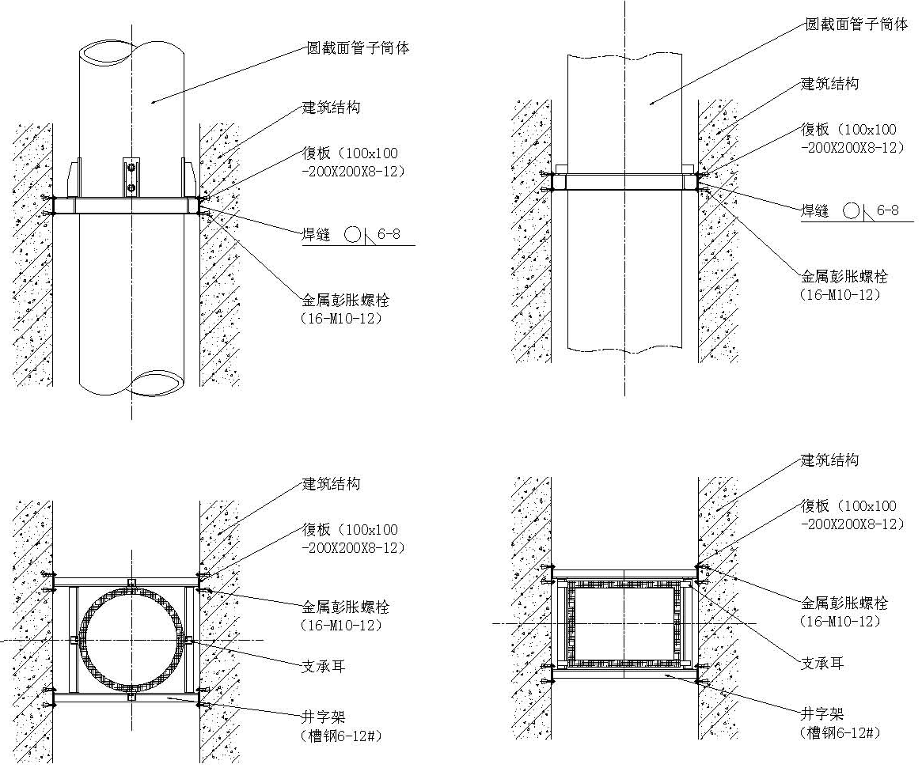

圆截面 矩形截面
图A.0.1 承载型固定支架安装示意图

A.0.2 滑动式固定支架安装示意图（见图A.0.2）
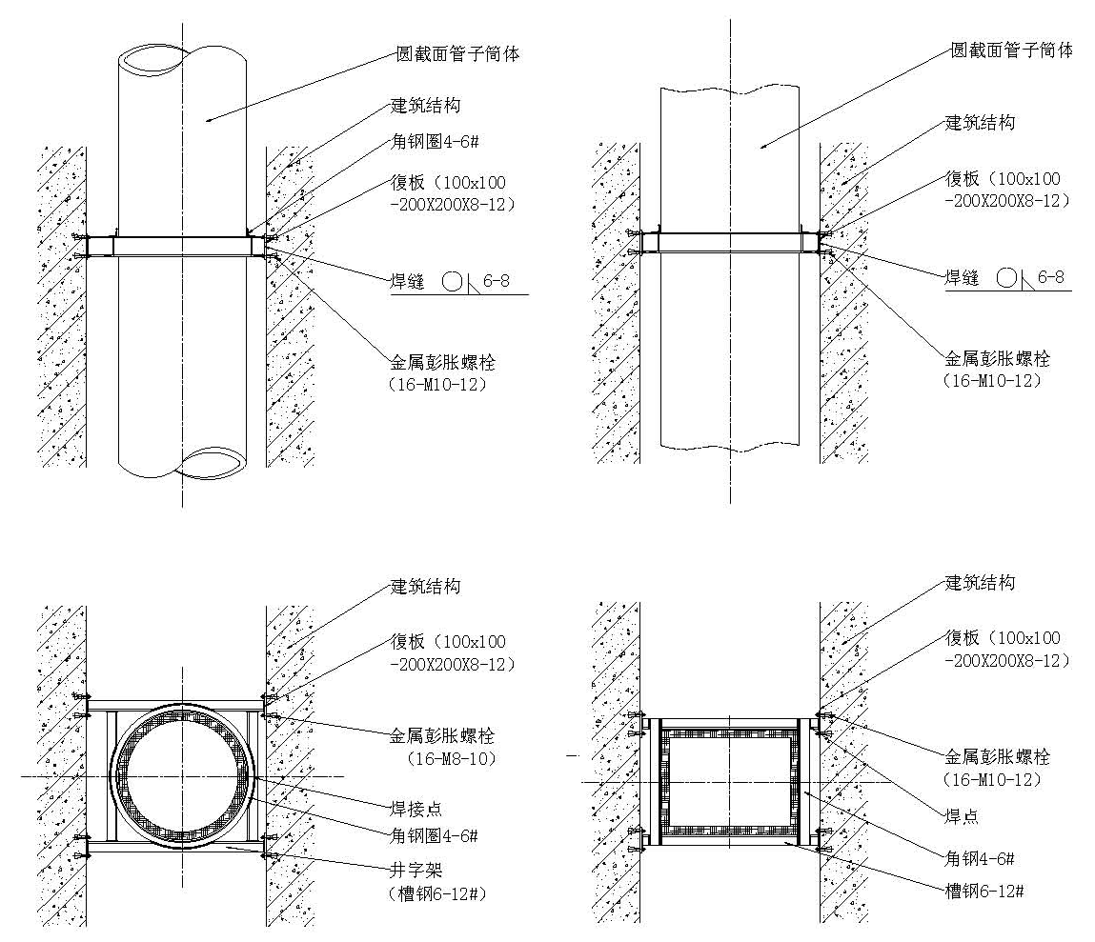

圆截面 矩形截面
图A.0.2 滑动式固定支架安装示意图

A.0.3 水平烟道吊支架安装示意图（见图A.0.3）
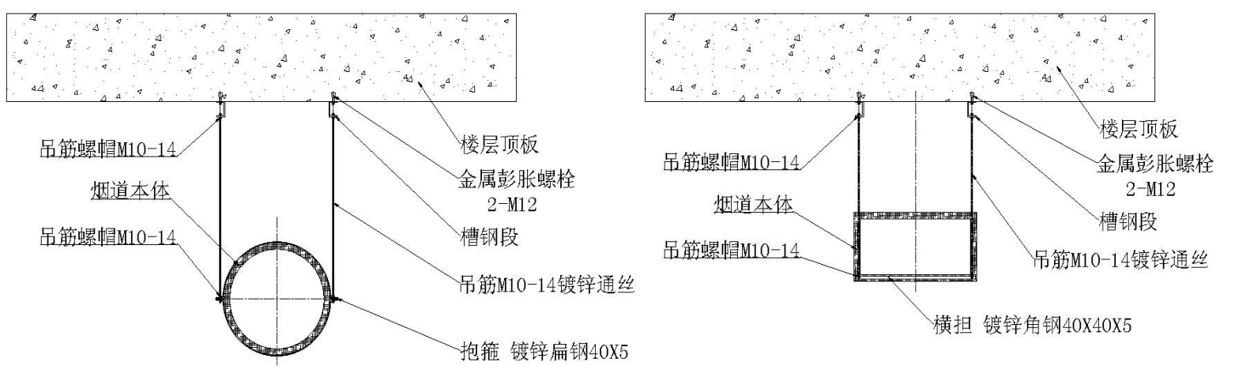

圆截面 矩形截面
图A.0.3 水平烟道吊支架安装示意图

A.0.4 水平烟道防晃支架安装示意图（见图A.0.4）

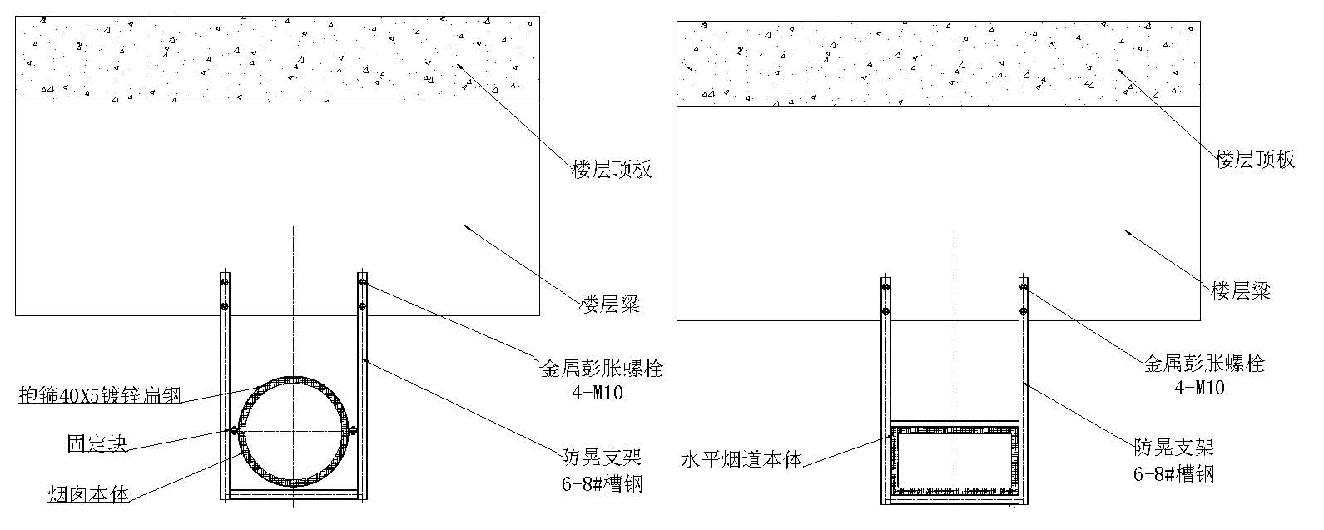

圆截面 矩形截面
图A.0.4 水平烟道防晃支架安装示意图

A.0.5 出屋面、防水处理、防雨裙、稳定支架安装示意图（见图A.0.5）

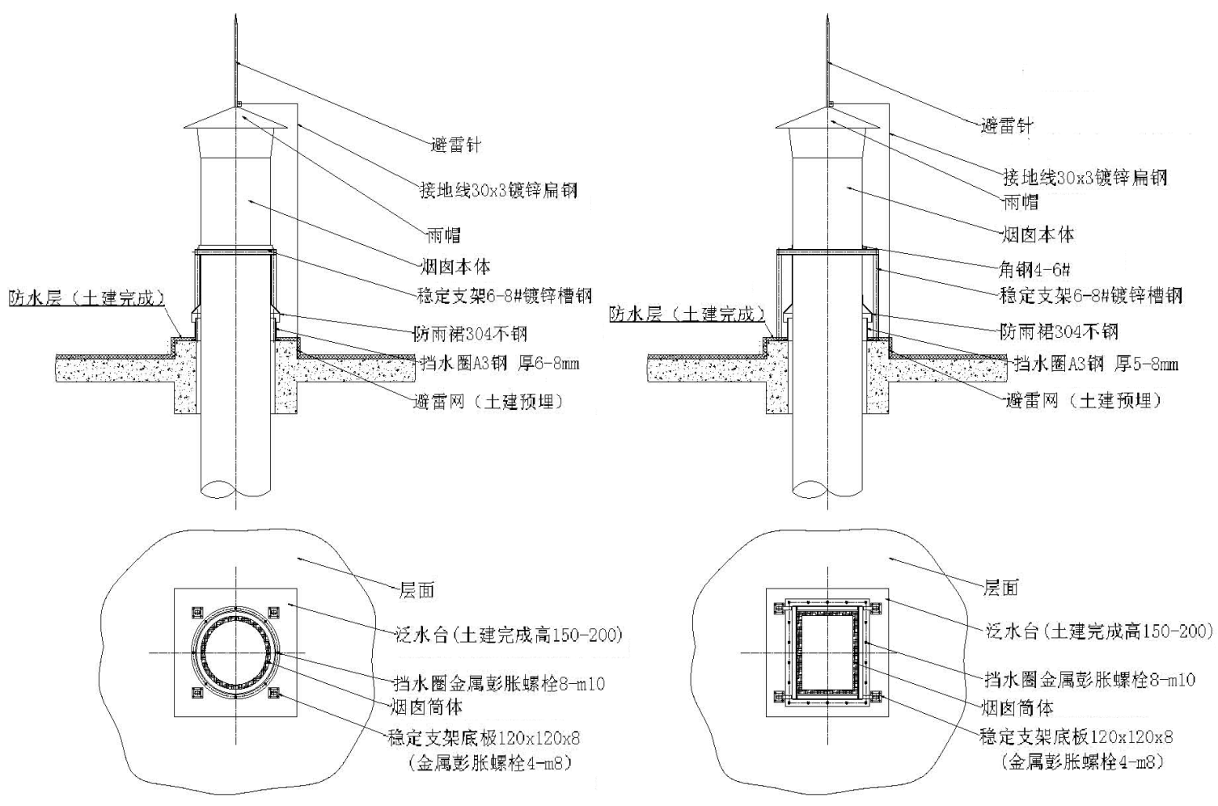
圆截面 矩形截面

图A.0.5 出屋面、防水处理、防雨裙、稳定支架安装示意图

本规程用词说明

1 为便于在执行本导则条文时区别对待，对要求严格程度不同的用词说明如下：
- 表示很严格，非这样做不可的：
正面词采用“必须”；
反面词采用“严禁”。
- 表示严格，在正常情况下均应这样做的：
正面词采用“应”；
反面词采用“不应”或“不得”。
- 表示允许稍有选择，在条件许可时首先应这样做的：
正面词采用“宜”；
反面词采用“不宜”。
- 表示有选择，在一定条件下可以这样做的：
正面词采用 “可”；
反面词采用“不可”。
2 条文中指定应按其他有关标准执行时，写法为“应按......执行”或“应符合...... 要求（或规定）”。非必须安所指定的标准执行时，写法为“可参考……执行”。

引用标准名录
- 《预制双层不锈钢烟道及烟囱》CJ/T 288-2008
- 《建筑物防雷设计规范》GB 50057
- 《建筑钢结构焊接规程》JGJ81

中国工程建设标准化协会标准

预制双层不锈钢烟道及烟囱技术规程
Technical specification for factory-made stainless steel flue and chimneys
CECS XXX: 20XX

条 文 说 明

目 次
1 总则…………………………………………………………………………………………（25）
2 术语…………………………………………………………………………………………（25）
3 基本规定 …………………………………………………………………………………（25）
3.1 技术文件………………………………………………………………………………（25）
3.2 安装环境………………………………………………………………………………（25）
3.3 安装人员………………………………………………………………………………（25）
3.4 安装准备………………………………………………………………………………（25）
4 系统设计……………………………………………………………………………………（26）
4.1 一般原则………………………………………………………………………………（26）
4.2 烟囱烟道………………………………………………………………………………（26）
4.3 烟囱支架………………………………………………………………………………（26）
4.4 烟道支吊架……………………………………………………………………………（26）
4.5 附件及阀件……………………………………………………………………………（26）
5 安装与调整…………………………………………………………………………………（27）
5.1 圆管安装………………………………………………………………………………（27）
5.2 矩形管安装……………………………………………………………………………（27）
5.3 补偿器安装……………………………………………………………………………（27）
5.4 防雨帽、避雷装置安装 ………………………………………………………………（27）
5.5 防雨裙安装……………………………………………………………………………（28）
5.6 阀件安装………………………………………………………………………………（28）
5.7 支架安装………………………………………………………………………………（28）
5.8 系统调整………………………………………………………………………………（28）
5.9 系统要求………………………………………………………………………………（28）
6 系统检査与验收……………………………………………………………………………（29）
6.1 系统检查………………………………………………………………………………（29） 6.2 系统验收………………………………………………………………………………（29） 6.3 移交……………………………………………………………………………………（29）

- 总 则
1.0.1 本条规定了编制本规程的目的。
1.0.2 本条规定了本规程的适用范围，涵盖三部分产品，其一为现行行业标准《预制双层不锈钢烟道及烟囱》CJ/T288所规定的，其二为现行行业标准《预制双层不锈钢烟道及烟囱》CJ/T288所规定产品之外的不锈钢烟囱，其三为酒店、宾馆等常见的污衣槽。
1.0.3 本条规定了不锈钢烟囱安装和设计的基本原则。
1.0.4 本条规定了不锈钢烟囱的工程设计、安装、调试、验收、故障处理和保养，应由专业人员按照本规程的规定及国家现行有关标准的规定进行。
- 术 语

2.0.1 ～ 2.0.6 规定了最基本的该标准涉及的几个定义。
- 基 本 规 定

3.1 技术文件

3.1.1～3.1.2 规定了安装技术文件要求。安装技术文件是保证不锈钢烟囱顺利安装和后期工程验收以及工程交接的重要文件。应具有规范性，并经过一定程序批准。

3.2 安装环境
3.1.1～3.1.2 规定了安装作业时可能遇到的极端环境因素以及存在的影响作业安全的内容。

3.3 安装人员
3.3.1～ 3.3.2 分别规定了安装人员最基本的身体条件和技能条件要求。

3.4 安装准备

3.4.1～ 3.4.4 本条主要规定了安装现场的设施设备准备、吊装作业工具准备、作业面等安全可靠的防护措施准备，以及必要的现场不锈钢烟囱产品的检查等内容。如对卸运、储存过程中有损伤和外表面有明显缺陷时，可先行补救措施，消除外表面缺陷，并要求保证管件两端面无变形。

- 系 统 设 计

4.1一般原则

4.1.1 本条规定了系统结构的确定原则。

4.1.2 本条规定了管件成形工艺的确定原则。

4.1.3 本条规定了原材料确定原则。

4.2 烟囱烟道

4.2.1 本条规定了烟囱在井道内的留空要求 。

4.2.2 本条规定了烟道穿墙要求。

4.2.3 本条规定了烟囱穿屋面要求。

4.2.4 本条规定了挡水圈埋设或浇筑要求,金属挡水圈应与混凝土屋面浇筑成一体，浇铸前应在金属挡水圈外表面适中部位焊上适量锚固钉，数量视金属挡水圈直径而定，一般锚固钉的间隔应控制在150mm左右，锚固钉直径应不小于12mm，锚固钉长度不小于60mm；亦可直接与混凝土内钢筋焊牢。

4.2.5 本条规定了水平烟道要求。

4.3 烟囱支架
4.3.1 本条规定了承载式固定支架的最大允许间隔、如何选取和设定原则等基本要求。

4.3.2 本条规定了稳定型固定支架的最大允许间隔、选取原则、材料要求等基本内容。

4.4 烟道支吊架

4.4.1 本条规定了水平烟道支架的基本要求。一个系统中，用来将水平烟道固定在空中的机构统称为支吊架，其作用功能是保证系统在运行中能长期稳定的、安全可靠的工作，吊支架的各相应技术参数由系统设计者在系统设计时确定。水平烟道支吊架的距离，一般应根据烟管截面大小而定，间距与截面积成反比，截面积越大间距越小，截面积越小间距可适当加大。
4.4.2 本条规定了防晃支架的基本要求。在一个系统中，当一段水平烟道直线长度超过10m时，应在适当位置设置防晃支架一副，防晃支架允许做在适中位置附近的某普通吊支架的位置上，并可替代掉普通吊支架；防晃支架一般由槽钢制作，安装位置尽量选择固定在粱侧面，以保证长期安全可靠运行。

4.5 附 件 及 阀件
4.5.1 本条规定了附件的基本要求，如雨帽、防雨裙、补偿器、避雷装置等。其中雨帽安装用标准件的规格、型号、材质必需按照系统设计要求执行，同时符合相关标准，雨帽与烟囱出烟口节的连接方法必须是由制造厂根据设计要求制造好成品，不得在现场焊接；本条中所规定的波纹补偿器通常是指己被烟囱制造商组装在烟囱筒节内的带有波纹补偿器的烟囱筒节，其选型、组合形式、以及其他各项技术参数也是由系统设计者根据设计规范确定。

4.5.2 本条规定了各种阀件的基本要求，包括调节阀、工况阀和防爆阀等，以保证炉膛燃烧状况良好，一般都是由烟囱制造商根据系统的实际情况需要而设计好的。
- 安装与调整

5.1 圆管安装

5.1.1 本条规定了圆管与圆管连接最基本的要求,尤其应注意垂直烟道安装时，必须确保每一节筒节都是单翻朝上双翻朝下；水平烟道必须保证每节烟管的双翻一端迎向烟气流向。若圆管经搬运等因素导至失圆而难以插入时，可用木锤轻敲下一节烟管的单边使其入槽。失圆太严重时，可取长度略大于管径的木棒轻撑内径，使之逐步插入即可；外壳上的焊缝需朝向背面(水平烟道应朝向上方)，目的是使其美观。

5.1.2 本条规定了“Ω”卡箍安装的基本要求, 在收紧“Ω”卡箍前，应特别注意烟管外表或本体的其他结构件有无位置要求。若有则需调整到所要求的位置上，并经测量准确无误后方可收紧“Ω”卡箍；每节烟管在出厂时均在烟管两端内胆外壁上标有与轴线图相吻合的编号，因此安装烟管时应注意对号入座。

5.1.2 本条规定了接口处保温材料的安装要求。一般为先测量好上下两节烟管外壁间的距离，算好周长，裁下相应宽度、长度、厚度的保温材料填充到两节烟管的接头处。并检查无空洞无缝隙方可进行下道工序--腰带安装。

5.1.3 本条规定了腰带的安装要求，一般的安装方法为围上腰带时，先用专用工具预紧喉箍螺栓，然后边收紧边拧紧喉箍螺栓，当腰带与烟管一周无缝隙时，收紧完成。

5.2 矩形管安装

5.2.1本条规定了矩形管与矩形管连接的基本要求。

5.2.2本条规定了勾码安装的基本要求。

5.2.3本条规定了接口处保温材料安装的基本要求。特别强调了保温材料应从法兰处分切成上下两部分填入，以确保法兰和勾码处的密实度。

5.2.4本条规定了腰带安装的基本要求。

5.2.5本条规定了水平烟道安装的整体要求。包括水平烟道系统的缺陷避免、各水平烟道之间的相互空间要求等。

5.3 波纹补偿器安装要求

5.3.1～5.3.2 规定了波纹补偿器安装的基本要求。为了解决两承重型固定支架间的烟囱筒体因受热而产生的膨胀，必须在系统设计时加装纹补偿器，以吸收热膨胀，从而保证系统安全运行。补偿器应安装在两承重型固定支架之间的最上部，即上一承重型固定支架节的下一节

5.4 防雨帽和避雷装置安装

5.4.1 本条规定了防雨帽和避雷装置安装的基本要求。

5.4.2 本条规定了防雨帽和避雷装置现场施工的基本要求，并于我国相关标准规定相一致。

5.5 防雨裙安装

5.5.1～5.5.2规定了防雨裙安装的基本要求以及安装时的注意事项。

5.6 阀件安装

5.6.1～5.6.6 分别规定了调节阀、工况阀、防爆阀、检测口、清灰装置、排污装置安装的基本要求。这些部件的正确安装是不锈钢烟囱实际安全运行的重要保证。

5.7 支架安装

5.7.1本条规定了承载型固定支架安装要求。承载型固定支架一般根据不同的系统安装形式大体有两种情况，即井道布置和附壁布置，无论是井道布置或者附壁布置，都要通过承载型固定支架将烟囱重量分段转移到建筑结构上去, 因此，承载型固定支架的结构形式和其他相应技术参数由系统设计者确定，安装施工时除非有书面变更通知，否则不得随意改动，特别是型材规格和结构形式。安装时要特别注意，应首先根据图纸要求选取相应规格的主、辅材 料，如各种对应规格的型钢和钢板等，并复测现场井洞尺寸和图纸所标尺寸是否相符，然后再确定下料尺寸后下料。支架与建筑的结合是通过型材与板材焊接，板材通过膨胀螺栓与建筑结构连接来实现力的转移的，因此，施工过程中毎一个环节都必须严格按标准操作，无论是井道内系统的承载型固定支架还是附壁式系统的承载型固定支架，施工步骤与质量保证措施应当相同。

5.7.2 本条规定了稳定型固定支架安装要求，无论是井道内系统的承载型固定支架还是附壁式系统的承载型固定支架，施工步骤与质量保证措施都应相同，当有特殊要求时，也可选用市场上销售的制成品支架。。

5.7.3 本条规定了支吊架的安装要求。安装作业时，应尽量按图施工，支吊架是分解水平烟道重量的主要措施，必须保证支吊架安装的可靠性， 一般为按照图纸标示，在楼顶板底部放好样，并标示出各吊杆固定点，把相应规格型号的专用金属膨胀管打在各标示点上，把吊杆上端拧入专用金属膨胀管，并用螺母拼紧吊杆，下端和预制好抱箍连接，抱箍抱住水平烟道。

5.7.4 本条规定了防晃支架安装要求。

5.9 系统要求

5.8.1～5.8.2分别规定了系统整体外观、系统整体效果、水平烟道直线度、垂直烟道直线度、水平烟道斜率、烟囱垂直度(工艺偏差除外)等基本要求。不锈钢烟囱整体安装后，据此可进行整体系统调整和验收。

5.9 系统调整

5.9.1～5.9.3规定了系统调整的内容、调整的顺序、调整的方法。
- 系统检查与验收

6.1 系统检查

6.1.1～6.1.4规定了系统的检查方法、检査项目、检査的标准、气密性检査的基本要求等主要内容。因考虑到可操作性以及试验安全用，不锈钢烟囱安装后密封性检查优先推荐漏光测试法。

6.2 系统验收

6.2.1、6.2.2规定了系统验收的步骤、系统验收过程注意事项

6.3 移交

6.3.1本条规定了不锈钢烟囱安装验收合格后，进行移交时应准备的技术文件。

